**INFORME DE EVALUACIÓN**

**AUDIENCIA RENDICIÓN DE CUENTAS**

**VIGENCIA 2020**

**DE LA INDUSTRIA MILITAR**

La Oficina de Control Interno de la Industria Militar, se permite dar a conocer la evaluación realizada al proceso de Audiencia de Rendición de Cuentas de la vigencia 2020 realizado el día 27 de mayo de 2021.

En cumplimiento al Artículo 209 de la Constitución Política de Colombia, Artículos 32 y 33 del Capítulo Octavo de la Ley 489 de 1998, documento CONPES 3654, la cartilla “AUDIENCIA PUBLICA EN LA RUTA DE LA RENDICIÓN DE CUENTAS A LA CIUDADANIA”, la Industria Militar realizó el 27 de mayo de 2021, a partir de las 10:00 a.m. y hasta las 12:00 m, la Audiencia de Rendición de Cuentas de la vigencia 2020, en las instalaciones de las Oficinas principales ubicadas en la calle 44 No. 54-11 CAN la cual fue transmitida por los canales oficiales de la Industria Militar en YouTube, Facebook, página web y Twitter, teniendo en cuenta la emergencia sanitaria ocasionada por la pandemia del Coronavirus COVID-19 en nuestro país y el mundo .

**AUDIENCIA PÚBLICA**

La RENDICIÓN DE CUENTAS es un proceso permanente y una relación de doble vía entre el gobierno, los ciudadanos y los grupos de valor de las entidades públicas.

La Industria Militar en cumplimiento a la planeación de la audiencia pública de rendición de cuentas emitió mediante documento [02.408.192 - IM OC SGE ESTRATEGIA DE RENDICIÒN DE CUENTAS VIGENCIA 2021](http://jeremias/synergy/docs/DocView.aspx?DocumentID=%7baed1e8a6-0cd1-40c4-b797-e24e560786ae%7d) de fecha 19 de marzo de 2021, las directrices a seguir para la realización del evento.

En la evaluación realizada al cumplimiento de las actividades planteadas en la estrategia de rendición de cuentas se observó lo siguiente:

**APRESTAMIENTO**

Se conformó el comité de apoyo en la etapa de alistamiento, conformado por un delegado de cada Oficina, Subgerencia, Secretaría General y Dirección de Seguridad Física, liderado por el Jefe de la Oficina de Planeación.

Elaboración documento [02.408.192 - IM OC SGE ESTRATEGIA DE RENDICIÒN DE CUENTAS VIGENCIA 2021](http://jeremias/synergy/docs/DocView.aspx?DocumentID=%7baed1e8a6-0cd1-40c4-b797-e24e560786ae%7d) para dar lineamientos al ejercicio de rendición de cuentas orientando a la ciudadanía en general a participar en las discusiones sobre el desarrollo y gestión de la Industria Militar, en un lenguaje comprensible con información clara y veraz, el cual fue divulgado por el aplicativo E-Synergy gestor documental de la Empresa y en la página web [www.indumil.gov.co](http://www.indumil.gov.co) en la sección de transparencia, en cumplimiento a la Ley 1712 de 2014, se ubica en el siguiente link:

<https://www.indumil.gov.co/wp-content/uploads/2016/07/RendicionDeCuentas2.pdf>

**DISEÑO**

* Se realizó la caracterización de usuarios y demás grupos de Interés de la industria Militar, con el fin de llevar a cabo una actividad de participación más activa, la cual se encuentra inmersa en la estrategia de rendición de cuentas.

**Tabla 2.** Caracterización de usuarios

|  |  |
| --- | --- |
| **ACTORES** | |
| **ESTADO** | Entidades públicas generadoras de políticas públicas |
| Entidades Adscritas |
| Entidades Territoriales |
| Rama Judicial |
| Rama Legislativa |
| Organismos de Control |
| Fuerzas Militares |
| **GRUPOS DE VALOR** | Ciudadanía en General |
| Fondos de Pensiones y Cesantías |
| Uso de buen retiro (Fuerzas Públicas) |
| **ORGANISMOS MULTILATERALES** | Cooperación internacional |
| Embajadas |
| **CONTROL SOCIAL** | Veeduría Ciudadana |
| **ACADEMIA Y SOCIEDAD CIENTÍFICA** | Instituciones de educación Superior |
| Instituciones de Investigación |
| Entidades certificadoras   * ICONTEC * ONAC * BASC |
| **EMPRESARIADO** | Clientes   * Armas y Municiones * Explosivos * Productos Militares * Servicios de Laboratorio * Productor Metalmecánicos * Productos Químicos   Proveedores Homologados |

* Se realizó la convalidación y publicación de las actividades de participación ciudadana (Audiencia Pública de Rendición de cuentas, Foros y ferias comerciales) el cual se encuentra publicado en la página web <https://www.indumil.gov.co/rendicuentas/>
* Se realiza el auto diagnóstico de la Política 8° octava (participación ciudadana en la gestión pública) del Modelo Integrado de Planeación y Gestión- MIPG, con el fin de realizar el diseño de la Audiencia Pública de Rendición de cuentas. Este documento forma parte de los autodiagnósticos que consolida la oficina de planeación y son un insumo para el reporte del FURAG.

**PREPARACIÓN**

Se realizó sensibilización y capacitación al interior de la Industria Militar a través de los siguientes medios masivos (INTRANET – INDUNET):

SENCIBILIZACIONES

* <https://intranet.indumil.gov.co/como-se-lleva-a-cabo-la-etapa-de-aprestamiento-para-la-rendicion-de-cuentas/>
* <https://intranet.indumil.gov.co/por-que-debo-rendir-cuentas-con-enfoque-basado-en-derechos-humanos-y-paz/>
* <https://intranet.indumil.gov.co/cuales-son-las-etapas-del-proceso-de-rendicion-de-cuentas/>
* <https://intranet.indumil.gov.co/cuando-se-rinde-cuentas/>
* <https://intranet.indumil.gov.co/que-es-rendir-cuentas/>

CAPACTACIONES

* <https://www.youtube.com/watch?v=zaJfG7k77Tk>
* https://www.youtube.com/watch?v=vI82vEGOWDk

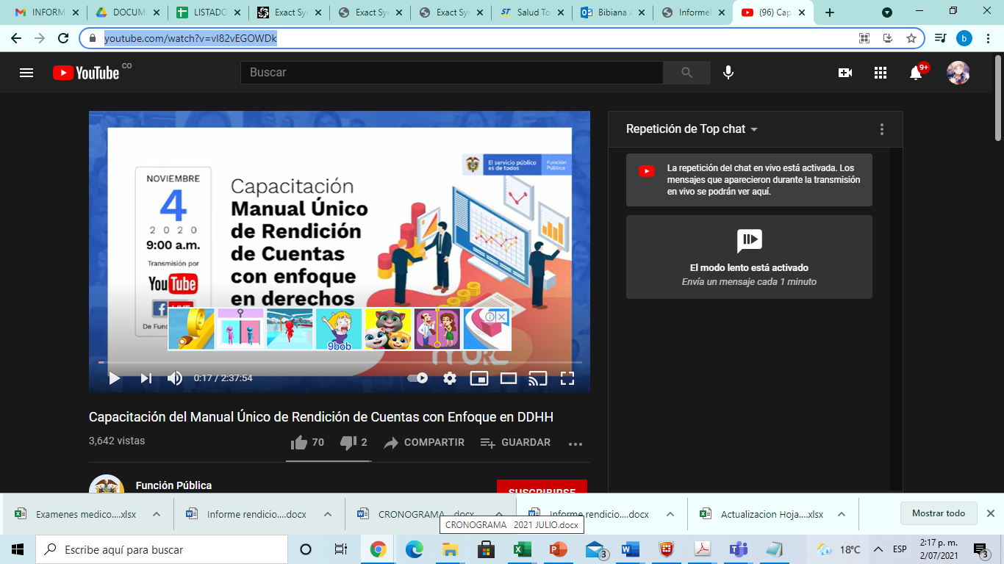

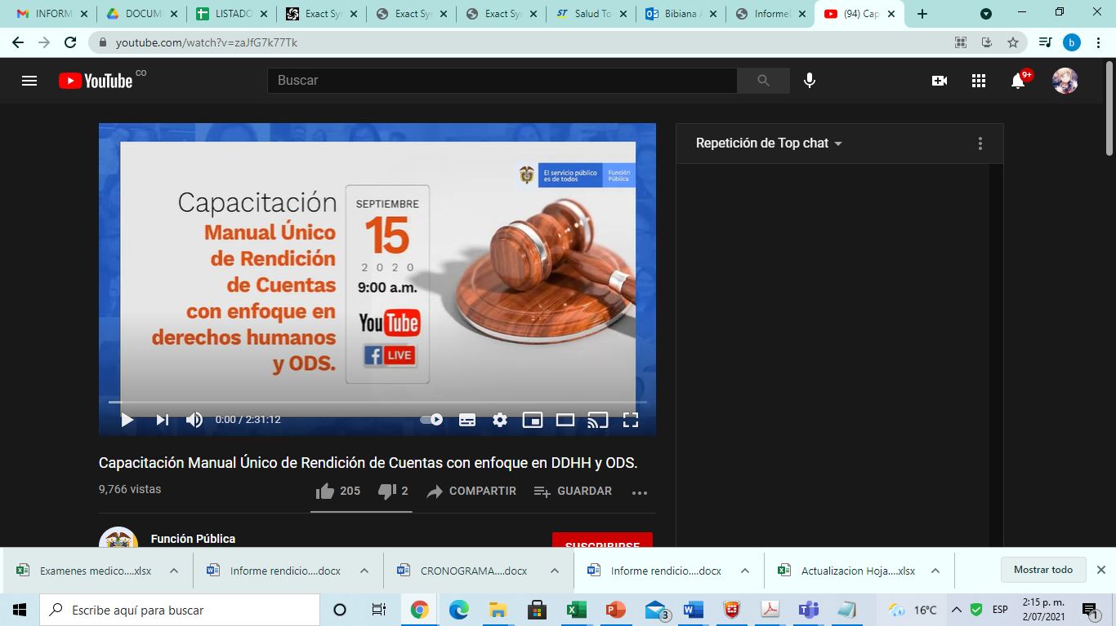

**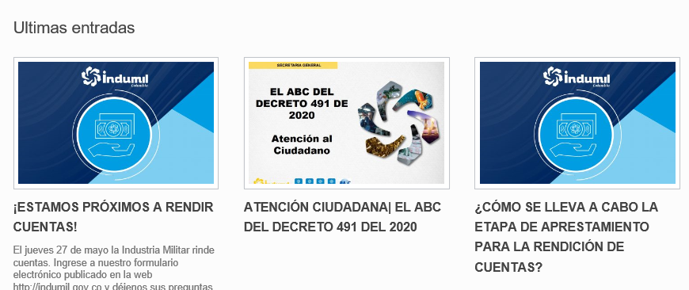**



**EJECUCIÓN**

CONVOCATORIA

La convocatoria a la Audiencia de Rendición de Cuentas se realizó por diferentes medios masivos de comunicación con la finalidad de garantizar a todas las partes interesadas, la oportuna información sobre el evento.

Algunos de los medios utilizados para dar a conocer la convocatoria fueron los siguientes:

**Publicación de la invitación por diferentes medios internos y externos**

* **PAGINA WEB** [WWW.INDUMIL.GOV.CO](http://WWW.INDUMIL.GOV.CO)

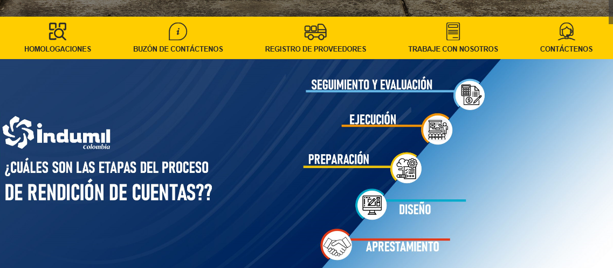

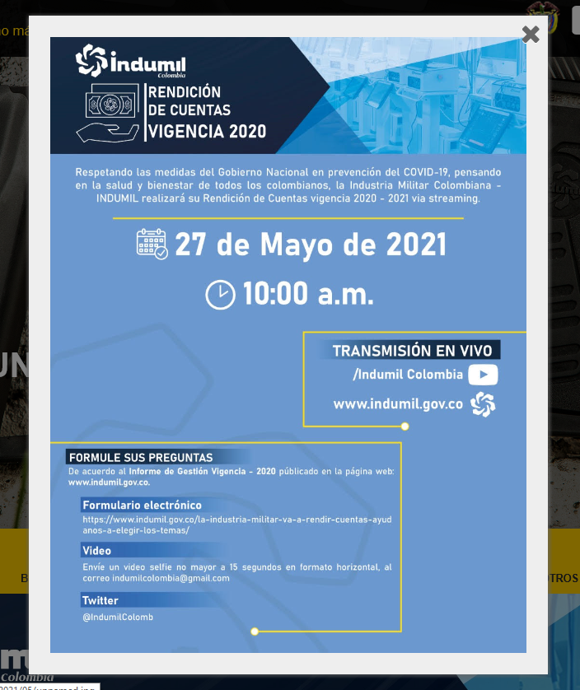

<https://www.indumil.gov.co/la-industria-militar-va-a-rendir-cuentas-ayudanos-a-elegir-los-temas/>

* **BUZON COMUNICACIONES OC a todos los empleados públicos, trabajadores oficiales y trabajadores en misión**
* **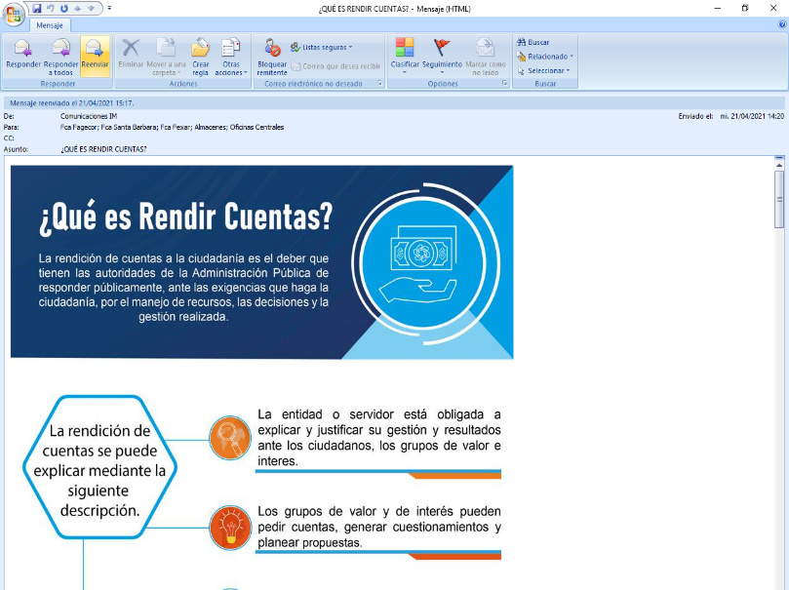**
* **GRUPO WHATSAPP – COMPAÑERO FLASH INDUMIL**

**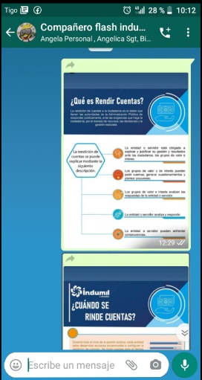**

* **GRUPO WHATSAPP- ET SERVICIO AL CIUDADANO FUNCIÓN PÚBLICA**

**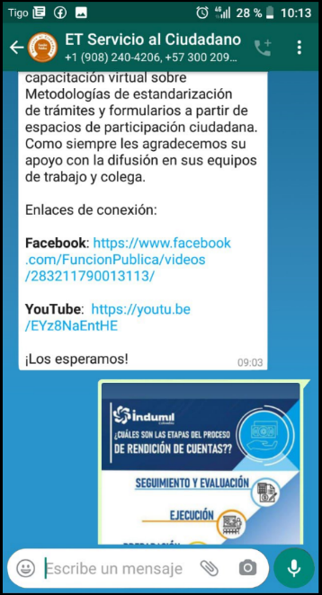**

* **REDES SOCIALES**

**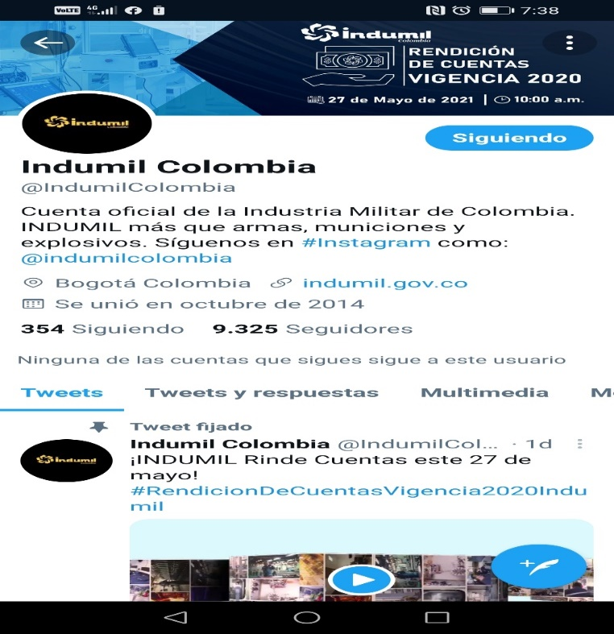**

* 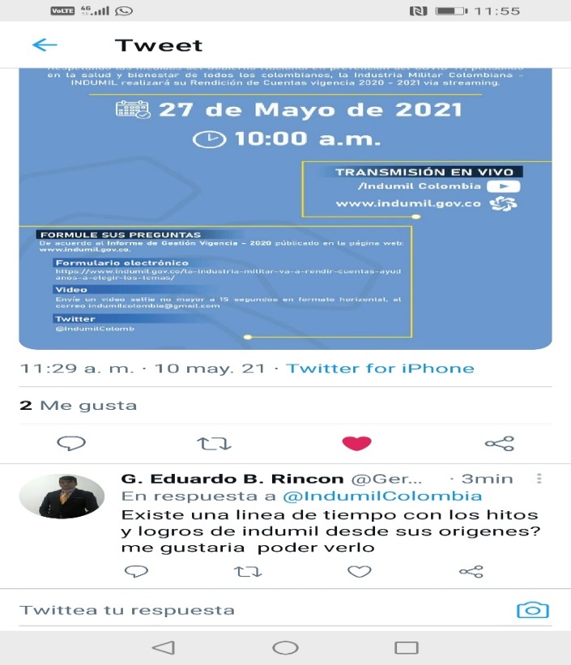**Invitaciones enviadas por correo electrónico: se enviaron 1.780 correos electrónicos a los siguientes grupos de valor (Clientes – líneas de negocio, empresas de vigilancia, entes de control, entidades de GSED, homologados y proveedores)**

**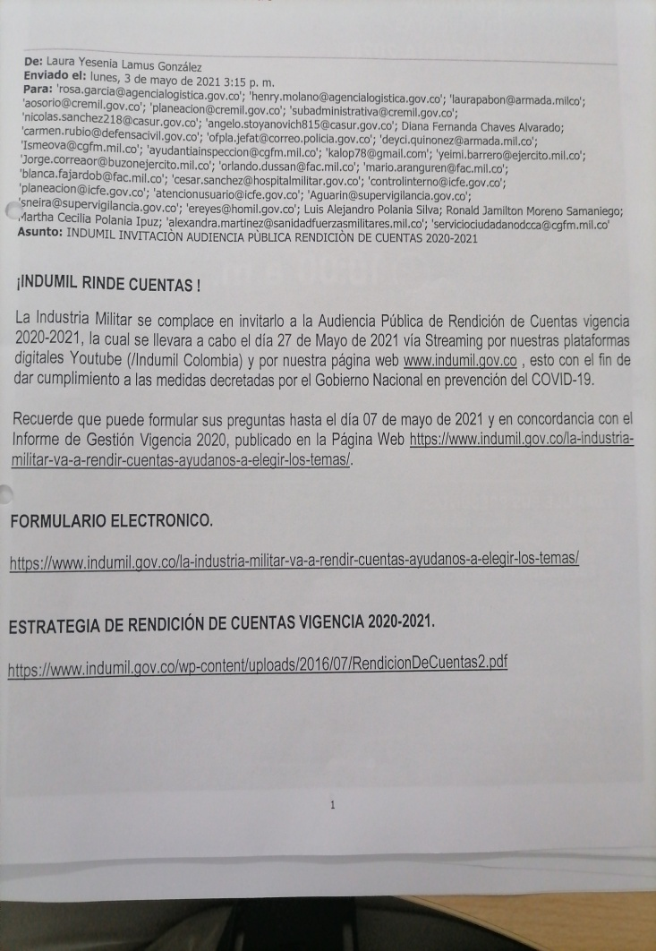**

* **Pantallas informativas en oficinas centrales y fábricas**

**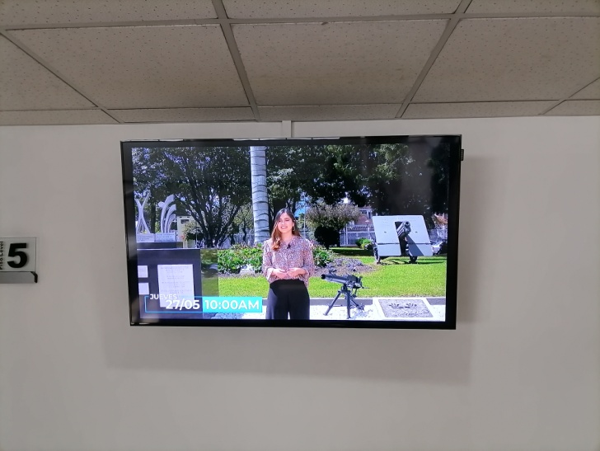**

* **INDUFLASH a todos los empleados públicos, trabajadores oficiales y trabajadores en misión**

**De:** Induflash <Induflash@indumil.gov.co>   
**Enviado el:** miércoles, 26 de mayo de 2021 3:46 p. m.  
**Para:** Oficinas Centrales <OficinasCentrales@indumil.gov.co>; Fca Fagecor <FcaFagecor@indumil.gov.co>; Fca Fexar <FcaFexar@indumil.gov.co>; Fca Santa Barbara <FcaSantaBarbara@indumil.gov.co>  
**Asunto:** ¡ Conéctate con la Rendición de Cuentas !



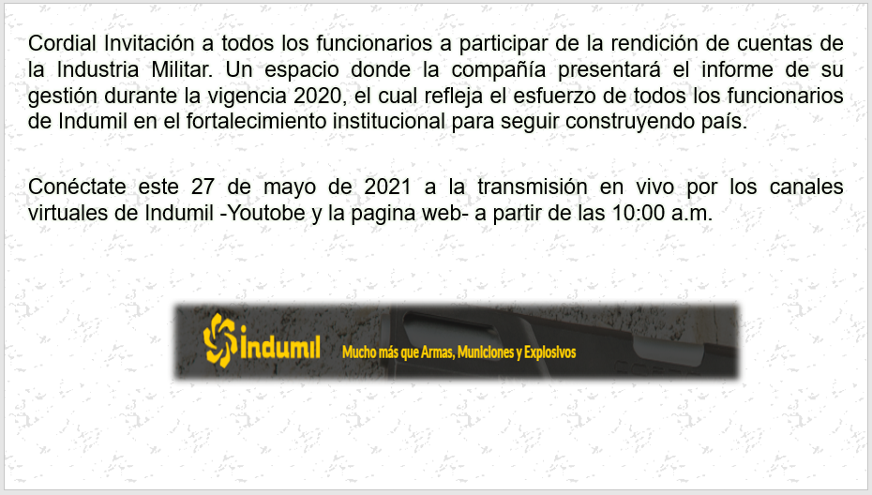



Calle 44 No. 54 - 11

Centro Administrativo Nacional - CAN

Bogotá - Colombia

PBX: 2207800

[Induflash@indumil.gov.co](mailto:Induflash@indumil.gov.co)

[www.indumil.gov.co](http://www.indumil.gov.co/)

INSCRIPCIÓN DE PREGUNTAS O PLANTEAMIENTOS:

La inscripción de preguntas o planteamientos deberá hacerse a más tardar el 05 de Abril de 2021 hasta las 16:00 horas, por medio del formulario digital que se encuentra disponible en nuestra página web [indumil@indumil.gov.co](mailto:indumil@indumil.gov.co)

<https://www.indumil.gov.co/la-industria-militar-va-a-rendir-cuentas-ayudanos-a-elegir-los-temas/>

Para garantizar la participación ciudadana se proponen las siguientes formas para inscripción de planteamientos y preguntas:

Únicamente se dará respuesta a las preguntas o propuestas relacionadas con el contenido en el “Informe de Rendición de Cuentas- 2020”, el cual está dispuesto para su consulta en nuestra página web [indumil@indumil.gov.co](mailto:indumil@indumil.gov.co)

https://www.indumil.gov.co/wp-content/uploads/2016/07/InformeDeGestion-Publicar.pdf

A las preguntas o propuestas recibidas en el plazo señalado se les dará respuesta durante la audiencia pública en el tiempo determinado para tal fin. En caso de que la totalidad de las preguntas no sean resueltas por falta de tiempo, las mismas serán respondidas durante los 30 días posteriores a la audiencia pública de rendición de cuentas.

Para garantizar la participación ciudadana se han dispuesto diferentes modalidades para inscripción de propuestas y preguntas, entre las que se encuentran:

Correo físico: Enviar la pregunta en sobre cerrado a nombre de Industria Militar, a la calle 44 No. 54-11 de Bogotá Ref.: Audiencia Pública para la Rendición de Cuentas 2020 e Informe de Gestión. Incluir, entre otros, los siguientes datos obligatorios: nombre, documento de identificación, dirección de contacto o correo electrónico, pregunta o sugerencia, aclaración si es o no asistente al evento, relación de documentos soporte aportados y número de folios que los componen. Bajo esta- modalidad, las propuestas no podrán exceder de un máximo de dos (2) hojas tamaño carta.

Para garantizar el orden, INDUMIL designará un moderador el cual administrará los tiempos y coordinará las intervenciones.

Funciones del Moderador:

* Presentar las reglas que regirán el desarrollo de la audiencia,

mencionando el objetivo, aclarando procedimiento y tiempo para las intervenciones.

* Garantizar que todos los participantes inscritos tengan el mismo

tiempo (mínimo) de intervención.

* Evitar que la Audiencia se convierta en un debate.

* Orientar para que las intervenciones correspondan al tema que se trata, y para el caso de las organizaciones corresponda a las propuestas y/o evaluación radicada.

* Recibir el formato diligenciado de los participantes y darles un orden lógico a las intervenciones de los ciudadanos (de acuerdo con los temas).

* Se realizará el registro de todas las Peticiones, Quejas, Reclamos, Sugerencias y/ o Denuncias en nuestro modulo dispuesto en la Audiencia Pública de Rendición de Cuentas.

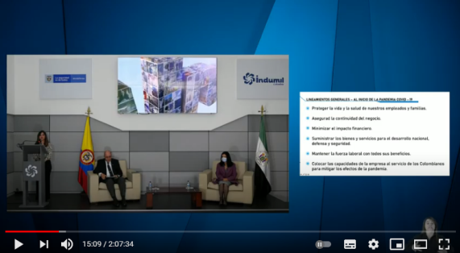

El señor Almirante (RA) HERNANDO WILLS VELEZ Gerente General realizó la presentación de los resultados de la gestión del año 2020 dando paso a la presentación de resultados de las áreas, así:

* HIMNO NACIONAL
* MINUTO DE SILENCIO
* VIDEO DEL AÑO INDUMIL 2020
* PALABRAS ALMIRANTE (RA) HERNANDO WILLS VÉLEZ - GERENTE GENERAL INDUMIL
* GESTION COMERCIAL - SUBGERENTE COMERCIAL - CORONEL (RA) NELSON HERNANDO ROJAS ROJAS
* GESTION TECNICA - SUBGERENTE TÉCNICO- CORONEL (RA) RODRIGO SALAZAR ECHEVERRI
* DIRECTOR FÁBRICA DE EXPLOSIVOS ANTONIO RICAURTE - CORONEL REIBER FANER GUZMÁN
* DIRECTOR FÁBRICA GENERAL JOSÉ MARÍA CORDOVA- CORONEL JAVIER ALFONSO MOLINA CALERO
* DIRECTOR FÁBRICA SANTA BÁRBARA- CORONEL RUBÉN ALONSO MOGOLLÓN ARAQUE.
* GESTIÓN ADMINISTRATIVA - MARIA DEL PILAR SERRADO BUENDÍA - SUBGERENTE ADMINISTRATIVA
* GESTIÓN FINANACIERA - SUBGERENTE FINANCIERO - JAIR FAJARDO FAJARDO
* JEFE OFICINA PLANEACIÓN- RONALD JAMILTON MORENO SAMANIEGO
* JEFE OFICINA CONTROL INTERNO – MARTHA CECILIA POLANÍA IPUZ
* JEFE OFICINA JURÍDICA - NIDIA PADILLA VALDÉZ
* JEFE OFICINA DE INFORMÁTICA - CAPITÁN DE NAVÍO (RA) JORGE ALBERTO AROCHA MUÑOZ
* SECRETARIO GENERAL - CAPITÁN DE NAVÍO (RA) GUILLERMO LAVERDE RENDÓN

La rendición de cuentas en asistencia obtuvo los siguientes resultados:

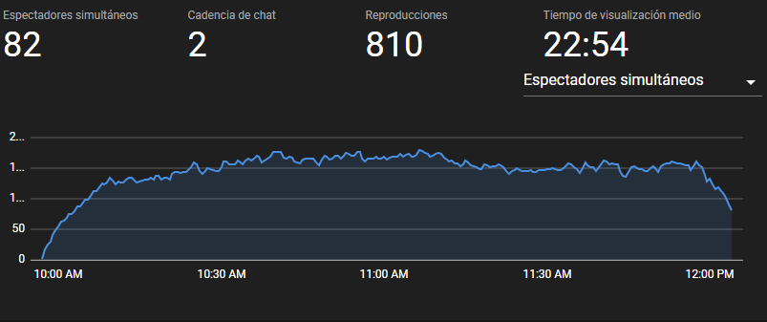

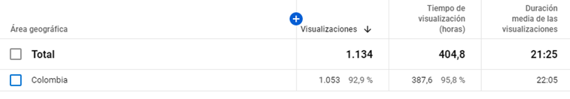

El resultado nos muestra una visualización del evento en línea de 810 asistentes, y 1.134 reproducciones, aumentando la cantidad de personas con respecto a la audiencia de rendición de cuentas de la vigencia anterior.

RESPUESTAS A PREGUNTAS (FORMULARIO ÚNICO - PAGINA WEB)

A través de los canales de atención y redes sociales, los asistentes intervinieron en la audiencia con preguntas que fueron contestadas por los señores Subgerentes, Oficinas Asesoras y la Secretaría General generando respuestas de forma simultánea por el chat de YouTube chat, otras de manera verbal como último punto del evento y se generó el compromiso vía chat por el canal YouTube, de emitir otras respuestas por escrito.

**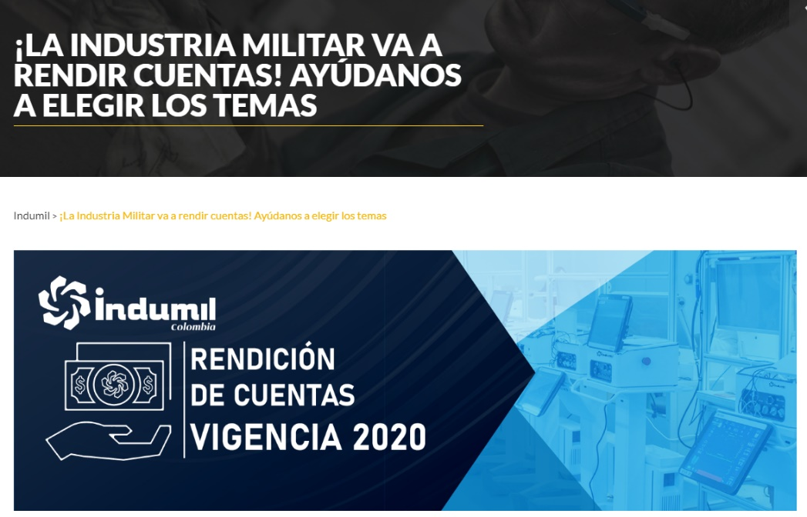**

<https://www.indumil.gov.co/la-industria-militar-va-a-rendir-cuentas-ayudanos-a-elegir-los-temas/>

|  |  |  |  |  |
| --- | --- | --- | --- | --- |
| **CANAL DE RADICACIÓN** | **NOMBRE DEL CIUDADANO** | **PREGUNTA** | **RESPUESTA** | **MEDIO DE PUBLICACIÓN** |
| Formulario Electrónico | **HENRRY DALLOS** | ¿Está a la venta la pistola Jericho PSL para miembros de la Policía Nacional? | Responde, Cr Nelson Hernando Rojas – Subgerente Comercial | Respuesta en vivo- ver sesión de preguntas y respuestas <https://www.youtube.com/watch?v=9RJYcp-oo3s&t=2171s> |
| Formulario Electrónico | **ANGEL LOPEZ** | ¿Qué productos o contratos han sido otorgados a empresas Nacionales y en qué áreas? | Responde Ingeniero Jose Wilson Orjuela – Jefe de la División de Adquisiciones | Respuesta en vivo- ver sesión de preguntas y respuestas <https://www.youtube.com/watch?v=9RJYcp-oo3s&t=2171s> |
| Formulario Electrónico | **GERSON GUSTAVO ALFONSO** | ¿Cuál es la proyección de Producción de Explosivos para apertura de carreteras y túneles? | Responde, Señor Cr Nelson Hernando Rojas – Subgerente Comercial | Respuesta en vivo- ver sesión de preguntas y respuestas <https://www.youtube.com/watch?v=9RJYcp-oo3s&t=2171s> |
| Formulario Electrónico | **JAIRO FONSECA** | ¿Cómo se maneja el proceso de homologación para productos que utiliza INDUMIL, cuando convocan a los proveedores, quien es contacto para presentar el portafolio y cómo podemos programar procesos de prueba para los distintos productos, requeridos en los procesos de fabricación? ¿Cómo podemos acceder a la información técnica de lo mínimo exigido para las distintas líneas de productos? | Responde, Señor Coronel Wilson Baquero – Subgerencia Técnica | Respuesta en vivo- ver sesión de preguntas y respuestas <https://www.youtube.com/watch?v=9RJYcp-oo3s&t=2171s> |
| Video | **CRISTIAN SALCEDO** | Armas Traumáticas e impresión 3D | Responde Ingeniero-Juan carlos Lopez Jefe Div. Ingeniería Industrial | Respuesta en vivo- ver sesión de preguntas y respuestas <https://www.youtube.com/watch?v=9RJYcp-oo3s&t=2171s> |
| Formulario Electrónico | **ARNULFO PIRA PIRA** | Dentro de los proyectos de Innovación que tiene la Industria Militar y con el fin de atender las necesidades actuales de la Fuerza pública en Colombia y en el mundo, ¿INDUMIL a planeado la fabricación de armas no letales, contrarrestando el efecto económico negativo que le ha generado la Restricción existente en Colombia, la venta y uso de las armas convencionales.  Con la implementación de esta línea de producción INDUMIL fortalecerá su producción, utilizado su valioso potencial y conocimiento humano, apoyado por la infraestructura Técnica y operativa de la empresa. De otra parte, sería la oportunidad de reglamentar el comercio, la venta y uso de dichas armas en el territorio nacional, en cabeza de INDUMIL, como siempre lo ha sido. | Responde Cr. Wilson Fernando Baquero Rodríguez- Jefe Div. Investigación y Desarrollo | Respuesta en vivo- ver sesión de preguntas y respuestas <https://www.youtube.com/watch?v=9RJYcp-oo3s&t=2171s> |
| Formulario Electrónico | **MARTHA VICKY y DANIEL URIBE MARTINEZ** | Paso a paso para la inscripción de proveedores | Responde Ingeniero Jose Wilson Orjuela – Jefe de la División de Adquisiciones | Respuesta en vivo- ver sesión de preguntas y respuestas <https://www.youtube.com/watch?v=9RJYcp-oo3s&t=2171s> |
| Formulario Electrónico | **ANDREA CAMACHO OTALORA** | Estado actual Contratos 1-139 y 1-140 de 2019 (Adecuación y mejoras de los casinos de la Fabricas (Fagecor y Fexar) | Responde Oficina Jurídica | Respuesta oficio No. **02.434.521** – Publicada en la Página web <https://www.indumil.gov.co/rendicuentas/> |
| Twitter | **EDUARDO B. RINCON** |  | Responde Sr. Almirante (RA) HERNANDO WILLS VELEZ  Gerente General | Respuesta en vivo- ver sesión de preguntas y respuestas <https://www.youtube.com/watch?v=9RJYcp-oo3s&t=2171s> |
| Buzón [Indumil@indumil.gov.co](mailto:Indumil@indumil.gov.co) | **VEEDURIA CIUDADANA CIVICA PÚBLICA Y DE GESTIÓN POR LA MORAL Y EL HONOR** | Participación Audiencia Pública Rendición de Cuentas VCVC N° 028 – **02.426.118.** | Respuesta Oficina Jurídica – Responde Alejandra María Mosquera Morales- Periodista Indumil | Respuesta en vivo- ver sesión de preguntas y respuestas <https://www.youtube.com/watch?v=9RJYcp-oo3s&t=2171s> |
| Buzón [Indumil@indumil.gov.co](mailto:Indumil@indumil.gov.co) | **CARLOS ALBERTO CALLE VELEZ** | Apreciaciones Audiencia Pública de Rendición de Cuentas (Violación de DDHH | Responde Oficina Jurídica | Respuesta publicada en la página web |

El señor Almirante (RA) HERNANDO WILLS VELEZ - Gerente General de la Industria Militar, hizo el cierre de la audiencia agradeciendo a los asistentes su participación.

Las encuestas para la evaluación de la rendición de cuentas se realizaron mediante formulario por Google forms las cuales son insumo para realizar esta evaluación como lo explicó la Jefe de la Oficina de Control Interno de la Industria Militar en su intervención.

**SEGUIMIENTO Y EVALUACIÓN**

DESPUÉS DE LA REALIZACIÓN DE LA AUDIENCIA PÚBLICA

Los resultados de la rendición de cuentas serán consignados en un documento de las memorias de la audiencia pública, el cual incluirá un resumen del desarrollo de la audiencia, las respuestas de la Industria Militar a la totalidad de los planteamientos y/o preguntas inscritas con anterioridad, además, una relación de las opiniones, comentarios, sugerencias, planteamientos, preguntas y/o reclamos que se presenten en desarrollo de cada una de las intervenciones del público, con las respuestas correspondientes. Estos resultados serán publicados en la página web: [www.indumil.gov.co](http://www.indumil.gov.co)

A la fecha no se ha publicado el informe en la pagina web.

ENCUESTA DE EVALUACIÓN

Con el fin de conocer algunos aspectos relacionados con la organización y desarrollo de la audiencia pública de rendición de cuentas se aplicó encuesta de evaluación, la cual fue publicada en el chat en vivo del evento y en la página web <https://docs.google.com/forms/d/e/1FAIpQLScw9Q1A-PiEdr5IBTUEiqjwzbukAd1T2zOwwc-iASz5BtOGJA/viewform>, diligenciada por cincuenta y ocho (58) asistentes.

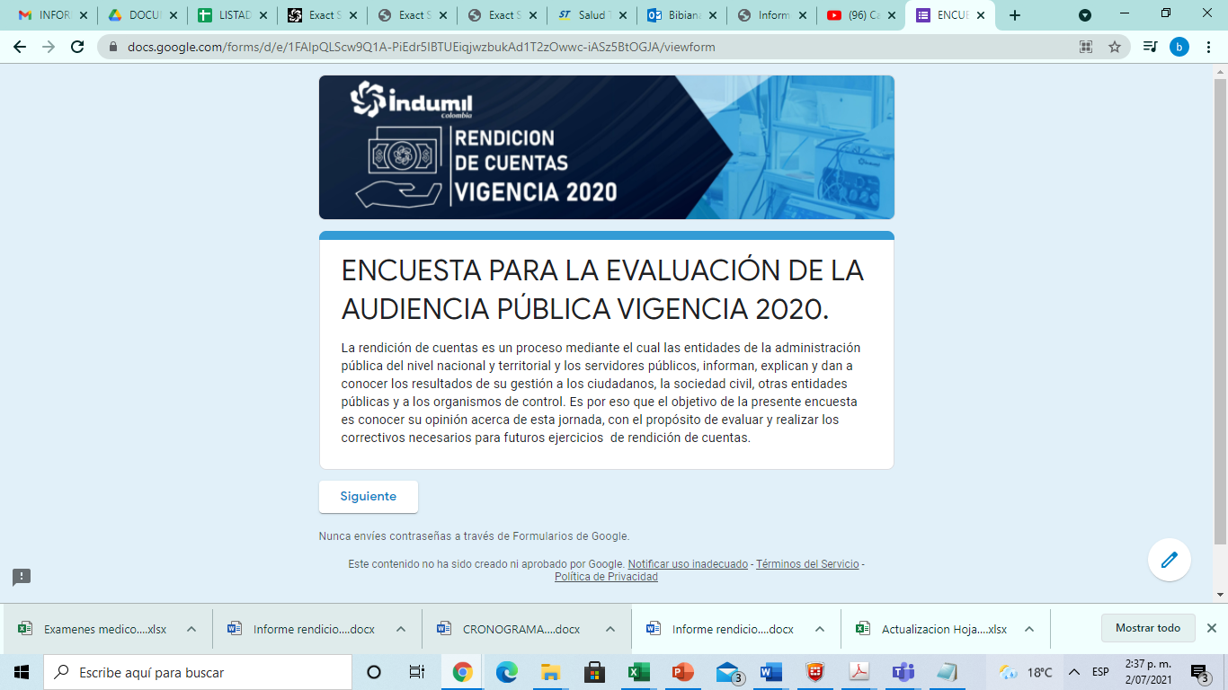

A continuación, se muestran los resultados obtenidos:

**PREGUNTA No. 1**

**¿A qué grupo de interés pertenece?**

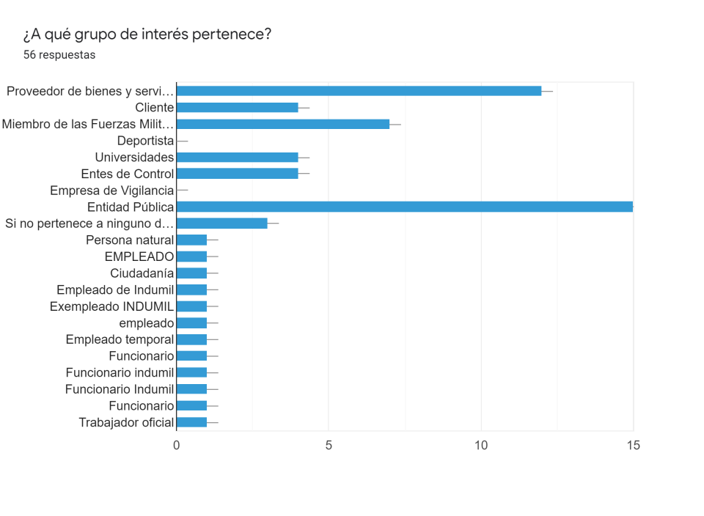

Se observa que los grupos de interés más asertivos para diligenciar la encuesta fueron las entidades públicas, proveedores y servicio al cliente, miembros de las fuerzas militares, universidades y entes de control.

**PREGUNTA No. 2**

**Considera que la Información presentada en la Jornada de Rendición de Cuentas de la Industria Militar fue:**

**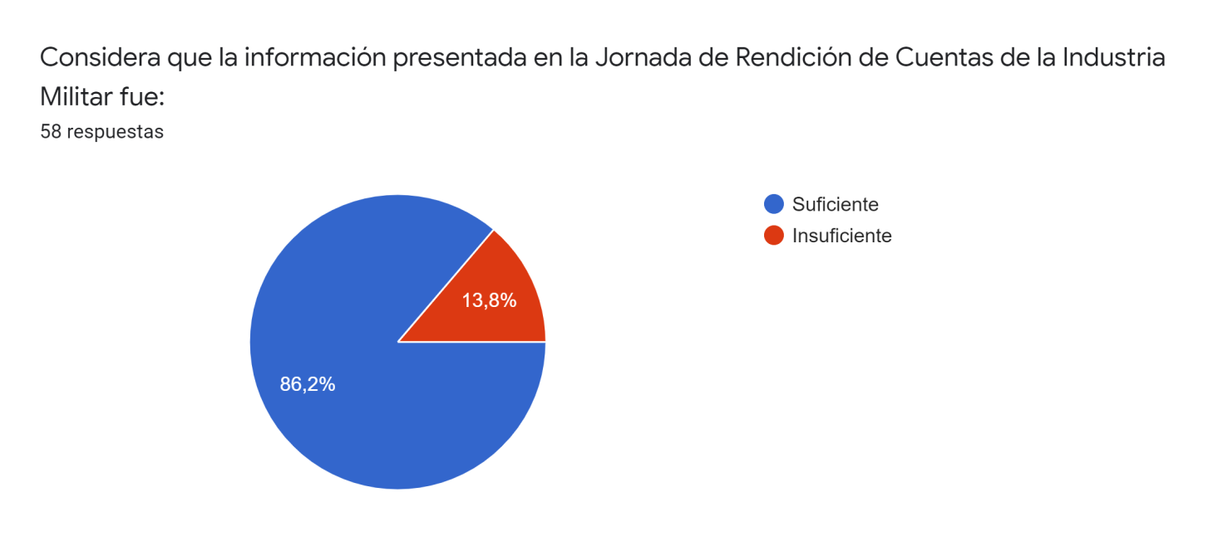**

De acuerdo con los datos obtenidos de la encuesta el 86,2% manifestaron que la información fue suficiente y el 13.8% de las personas consideran insuficiente la información reportada en la rendición de cuentas, para lo cual, se recomienda analizar y evaluar los temas sugeridos en las respuestas de la pregunta ¿Qué tema sugiere usted, sea incluido en nuestra próxima Jornada de Rendición de Cuentas? para que sean incluidos en la próxima audiencia.

**PREGUNTA No. 3**

**¿Considera usted que la Información presentada en la Rendición de cuentas, permite a la Ciudadanía ejercer control efectivo sobre la gestión de la entidad?**

0.1%

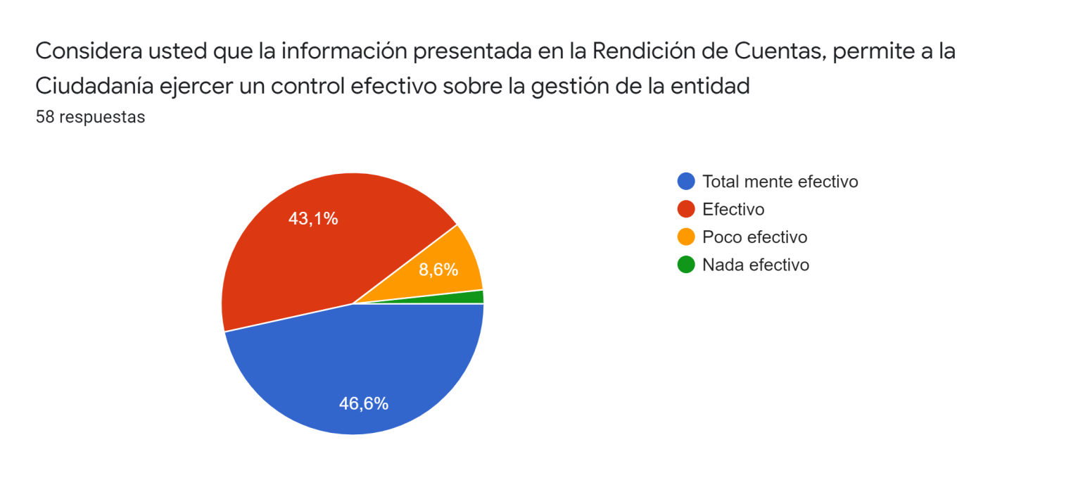

Se observa un porcentaje de 8.6% de personas que consideran poco efectiva y un 0.1% nada efectiva, la información presentada en la Rendición de Cuentas que permita a la ciudadanía ejercer un control efectivo sobre la gestión de la entidad, el resultado aumenta la efectividad de la información respecto a la Audiencia de Rendición de Cuentas de la vigencia 2020, sin embargo, es importante evaluarlo como oportunidad de mejora.

**PREGUNTA No. 4**

**¿El lenguaje utilizado en la Rendición de Cuentas de la Industria Militar fue claro?**

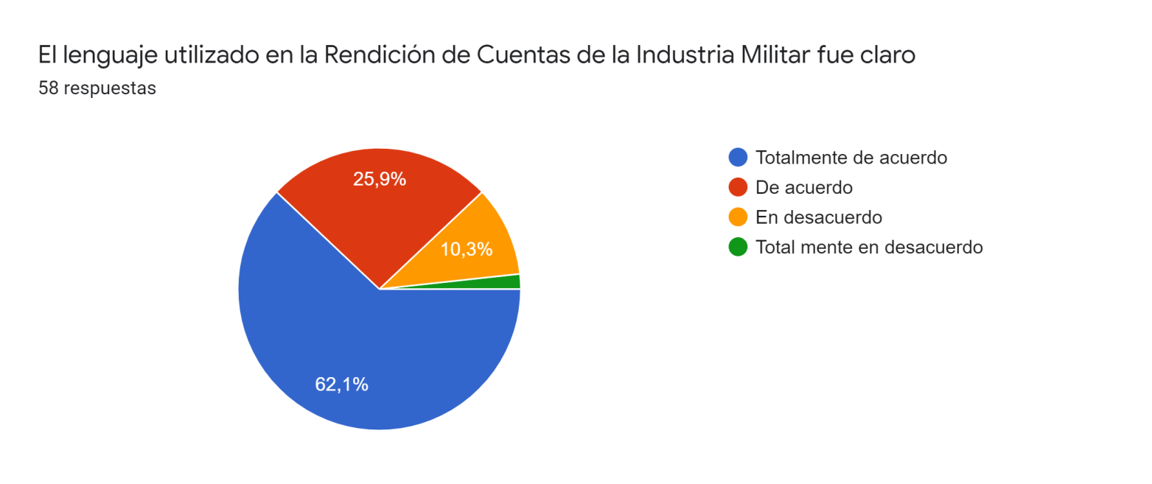

Se observa un porcentaje de 88% de personas que consideran que se utilizó un lenguaje claro durante la rendición de cuentas, sin embargo, es importante identificar mecanismos que lleven a una mejora en este criterio, tomando como referencia el 22% que en este aspecto consideró que el lenguaje no es claro.

**PREGUNTA No. 5**

**En general ¿Cómo clasifica el ejercicio de la Rendición de Cuentas de la Industria Militar?**

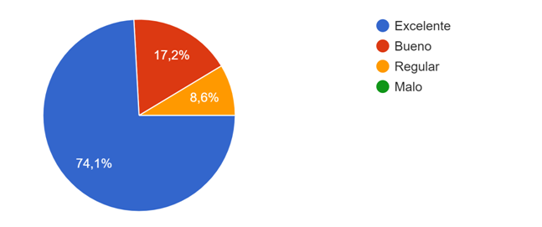

De acuerdo con la información tabulada de la encuesta, el 74.1% y 17.2% opinaron que el ejercicio de la Rendición de Cuentas fue excelente y bueno respectivamente, el 8.6% de los ciudadanos opinan que de la Industria Militar fue regular. Lo que nos invita a revisar para disminuir el índice de calificación baja de los ciudadanos participantes de estos eventos.

Información tomada de la tabulación generada en Google forms.

**COMENTARIOS EN LA ENCUESTA**

|  |  |
| --- | --- |
| ¿Qué tema sugiere usted, sea incluido en nuestra próxima Jornada de Rendición de Cuentas?  *(54 respuestas)* | *"A pesar de la pandemia y dificultades la empresa mantuvo el empleo a todos los funcionarios."* |
| *"La presentación no se veía. Solo mostraba el personal que hacia la presentación."* |
| *"La rendición estuvo de acorde con la información de interés para el ciudadano"* |
| *"A pesar de la pandemia y dificultades la empresa mantuvo el empleo a todos los funcionarios."* |
| *"Ninguna"* |
| *"La gestión sobre los proyectos a los cuales se les ha dado recursos pero que no han salido al mercado. "* |
| *"Me pareció bien los temas"* |
| *"Responsabilidad Social"* |
| *"Esta completa"* |
| *"Nuevos negocios* |
| *"Se abordaron todos los temas de interes."* |
| *"TEMAS SOLIDOS PARA EL FUTURO EN MODERNIZACION "* |
| *"Que se amplíe el proceso de homologación de materias primas"* |
| *"Me gustaría conocer mas sobre cada planta, lo que este permitido"* |
| *"Tema de talento humano"* |
| *"Proyección de contratación de personal de planta "* |
| *"proceso de reestructuración de la empresa"* |
| *"Ahondar en los temas relacioannados con la responsabilidad social."* |
| *"avances tecnológicos "* |
| *"La labor sobre el control de lavado de activos, gestión ante la corrupción participación en RITA Gracias"* |
| *"las resultados de los nuevos desarrollos"* |
| *"me gustaria que la linea de innovacion y desarrollo tecnologico se fucionara aun mas con proyectos tecnologicos tendientes alñ desarorllo progresivo de la defensa de la nacion, vinculos tecnologicos con otras empresas similares a nivel regional y mundial- "* |
| *"Desminado "* |
| *"Todo ok"* |
| *"Apoyo por parte de Indumil a la industria colombiana ajeno a armas municiones y explosivos"* |
| *"Contribuciones de Indumil al medio Ambiente"* |
| *"Se abordaron todos los temas"* |
| *"Relacionamiento con el cliente, peticiones quejas y reclamos y más visibilidad a la presentación y no ha quien expone, no se alcanzaron a ver las presentaciones. "* |
| *"ninguno"* |
| *"Preservación medio ambiente que estamos haciendo"* |
| *"Que establezcan metodologías claras de control, y suministren datos reales de cumplimiento"* |
| *"Talento humano"* |
| *"Proyectos Estratégicos"* |
| *"Ninguno"* |
| *"N/A"* |
| *"Muy corto el tiempo"* |
| *"ampliar temas de avances tecnologicos "* |
| *"Nuevos proyectos"* |
| *"Esto es una rendición de cuentas, y por tal motivo, rendición de cuentas las preguntas tienen que ser en vivo, sabemos al respecto todos los temas y problemas que se han tenido con respecto a la pandemia, pero de igual manera ustedes tienen que ser hábiles he imaginativos para poder hacer esto un ejercicio mucho mejor."* |
| *"Me encantaría saber como la Oficina de Planeación, encargada de la verificación de la política de Rendición de cuentas apoya a la entidad para la verificación de la información es notorio que todo lo que decían no tenía coherencia con el Informe de Gestión."* |
| *"Muy buena Rendición de cuentas pero hay anomalías en las cifras del informe de Gestión, favor revisarlo."* |
| *"Información más clara."* |
| *"Revisión de información"* |
| *"Información real"* |
| *"Para nadie es un secreto el esfuerzo que el Señor Almirante está haciendo con la rstructiracion de mi querida Indumil. "* |
| *"Acoso laboral"* |
| *"Reunión de proveedores"* |
| *"Reunión de proveedores de Indumil "* |
| *"Proveedores"* |
| *"Proveedor Indumil "* |
| *"No fue muy claro lo del paso a paso al proveedor"* |
| *"Felicitaciones, cumplen con cada uno de los pasos inmersos en el manual "* |
| *"Recomendación, revisión de la información (Informes de Gestión) y lo proyectado hay inconsistencias. Oficinas de Control Interno verificación y evaluación de la información, Felicidades a las oficina de Atención al Ciudadano y Comunicaciones, notorio el cambio más participación ciudadana, más amigable, más interactivo. Con agradecimientos. "* |
| *"Es importante resaltar la Gestión que hace la entidad frente a la racionalización de Trámites y su estrategia realizada por las oficinas de Planeación. Al revisar no hay estrategia formulada por la Oficina anteriormente mencionada, tome contacto con el Dr. Alejandro Polania contacto que me brindó el Ministerio de Defensa, Dr. Que no supo brindarme al respecto y que no tenía ni idea de lo que le hablaba. Soy funcionaria del INPEC pero hay informacion cargada en el SUIT que no es."* |

|  |  |
| --- | --- |
| Le gustaría dejar una sugerencia, felicitación y/o Comentario  *(43 respuestas)* | *"Excelente presentación Y claridad en todos los temas."* |
| *"La presentación no se veía. Solo mostraba el personal que hacia la presentación."* |
| *"Felicitaciones por presentar la información clara y por aportar la reactivación económica del país."* |
| *"Excelente presentación Y claridad en todos los temas. "* |
| *"Felicitaciones me siento orgullosa de pertenecer a INDUMIL COLOMBIA"* |
| *"Felicitaciones a toda la familia Indumil y de la cual en su momento pertenecí y que ahora como parte de la cadena de proveedores se aporta al desarrollo de Colombia. Es interesante que al desarrollo de la munición y armamento no letal, en su momento siendo funcionario de FAGECOR Diseñe y propuse la granada de 37mm con cuerpo de cascarilla de arroz para uso de munición fumigena y la modificación del cañón del IMC-40 a intercambiable al de 37mm - fui el diseñador del IMC-40 - seria interesante que este proyecto al cual se le dedico un recurso no quedara en el recuerdo. siempre atento a ser asesor y/u orientar este proceso. Con Respeto Att Ing. José Ballén"* |
| *"Ninguna"* |
| *"Felicitaciones por la gestión"* |
| *"TOTAL agradecimiento al Gerente Y a sus Directivos por su liderazgo y sabiduria...Gracias"* |
| *"Felicitaciones"* |
| *"Excelente Empresa"* |
| *"FELICITACIONES A TODO EL PERSONAL QUE INTEGRA LA EMPRESA EN CABEZA DEL SEÑOR ALMIRANTE (RVA) PARA QUE CONTINUEMOS EN MEJORA CONTINUA CON RESPONSABILIDSAD Y COMPROMISO; COMO VENIMOS TRABAJANDO, GRACIAS. "* |
| *"Felicitaciones al grupo directivo y a todos los que hacen posible visibilizar el trabajo de la empresa a la ciudadanía"* |
| *"Muchas felicitaciones desde que he conocido mas de Ustedes, los procesos de negociación con transparencia, admiro como manejan cada departamento y la organización que reflejan, como empresa una gran organización, el talento humano muy profesional y muy amables. "* |
| *"Felicitaciones por sus buenos resultados."* |
| *"mejorar la distribución de la pantalla, pues el material de apoyo de cada persona que participó no era visible por su reducido tamaño"* |
| *"Felicitar a sus Directivos y especialmente a los trabajadores, por los excelentes resultados mostrados, a pesar de las enormes dificultades por la que nos encontramos hace más de un año."* |
| *"Felicitación general a todo el personal que hace parte de INDUMIL por su trabajo profesional, dedicado, juicioso, con compromiso, sentido de pertenencia."* |
| *"Si están remotos no participar desde las oficinas"* |
| *"INDUMIL Una empresa solida , constante, generadora de empleo innovadora y versatil a las inclmencias presntadas a nivel mundial FELICITACIONES "* |
| *"Excelente presentación concreta y directa"* |
| *"Felixutaciones Indumil, Excelente trabajo"* |
| *"Es buena la oportunidad de conocer la gestion de las entidades publicas"* |
| *"El evento estuvo muy bien organizado"* |
| *"niguna"* |
| *"Felicitaciones por firma transparente de administración de esta entidad"* |
| *"Que lástima que haya sido pregrabado, y no se contesten a todas las preguntas…."* |
| *"Felicitaciones"* |
| *"Sería muy gratificante que ustedes como funcionarios públicos del Estado, rindan cuentas reales con cifras reales y verificables, todos sus estados financieros son muy buenos pero sus iniciativas y comportamiento de las mismas dejan mucho que desear, adicionalmente los mismos directores de fábrica mencionaban que cumplían al 100%, pero si uno verifica o pregunta en el mercado no hay pistolas no hay revólveres no hay explosivos; entonces, Donde queda la credibilidad de la empresa "* |
| *"Porque a la fecha aún sigue el preliminar si los términos para publicar el informe de Gestión ya pasó, acaso Indumil No sabe cuál fue la Gestión del 2020? "* |
| *"La seguridad de los Directivos da por entender que no tienen en cuenta lo que hicieron, felicitaciones al Señor Gerente tiene claro sus objetivos, pero su grupo de trabajo no tienen claro donde están parados se nota que respondieron por responder. "* |
| *"Felicitaciones a quienes hicieron de esta una rendición de cuentas más dinámica. "* |
| *"Es por Ley que las oficinas de control Interno y las Oficinas de planeación hagan revisión de la información publicada en los informes de gestión, es más que claro que dicho material no fue revisado ni cotejado por la Oficina de Control Interno. Para que tengan en cuenta, la Rendición de cuentas es algo transversal y el cual da cumplimiento al Modelo MIPG. "* |
| *"Es muy notorio cuando una entidad quiere mostrar solo lo bueno, pero podios sean más coherentes, una rendición de cuentas es para mostrar información real pero lo que dicen y lo que publican fuera de lugar a la realidad. El informe de la vigencia, super safado a la realidad, me. Imagino que pensaran que nadie lo lee pero quien lo lea se dará cuanta que como rraro los funcionarios públicos dan pena y más quin revisa la información. Como un Gerente aprueba algo que está mal solo ponen bonito pero y la. Información donde queda es mejor que no publiquen nada y no hacen pasar pena na la Nación. "* |
| *"Acaso el Señor Almirante no tendrá contemplado el cambio completo del Grupo Directivo, no es funcional para la entidad. Indumil merece tener pesinas que sepan y que se apoderen de sus cargos y no seguír nombrando a Dedo y por palancas. "* |
| *"Para nadie es un secreto el acoso laboral que vemos en nuestros procesos de control Interno, desde las unidades de negocio vemos con preocupación la falta de respeto, la groseria y cargo laboral que pone la Señora Jefe Martha no puede ser que solo maquille que tenemos una buena estabilidad laboral cuando no lo es, como sabemos que esto lo lee el Señor Almirante queremos decirle que estamos cansado de tanta falta de calidad humana de esta señora, queremos poner en conocimiento que si ella toma represalias con alguno de nosotros, señor. Almirante queremos contar con su apoyo puesto que como ella tiene su vida arreglada lo más facil que puede hacer es sacarnos de la empresa, es triste andar en el anonimato pero no tenemos de otra, ya no podemos más nos hace trabajar los domingos horas no laborales, nos cuestiona todo sin fundamento alguno, nos llama en altas horas de la noche y puede que usted no se de cuenta o que no se lo diga pero más de uno estamos enfermos de estrés. Ayúdenos Señor Almirante. "* |
| *"Felicitaciones a todo el grupo de Indumil y quien trabajó en esta gran rendición de cuentas, qusiera saber si la Subgerencia Administrativa llevará acabo la reunión de proveedores y cuando será? Gracias "* |
| *"Cuando será la reunión de proveedores de Indumil eso da más transparencia y más participación. Gracias"* |
| *"Cuando van hacer la reunión de proveedores, cual será la fecha programada? Es bueno cuando nos tenían en cuenta."* |
| *"Tengo varias preguntas pero esperare el momento cuando cuadren reunión de proveedores, el año pasado no la hicieron pero con la virtualidad se que este año la sacaran."* |
| *"Hay reuniones netamente para tal fin?"* |
| *"Publicación y buenas prácticas de la racionalización de Trámites."* |
| *"Nuevos proyectos en que incursiona Indumil"* |

Con relación a los comentarios realizados en las preguntas de la encuesta “…*¿Qué tema sugiere usted, sea incluido en nuestra próxima Jornada de Rendición de Cuentas? y ¿Le gustaría dejar una sugerencia, felicitación y/o Comentario?...* ***”***, se observa que se generaron varias felicitaciones con respecto al desarrollo de la audiencia de rendición de cuentas, a la información socializada, a la labor realizada por la Industria Militar en cuanto al cumplimiento de lo establecido en la normatividad que regula las rendiciones de cuentas.

De igual forma se observaron algunas sugerencias de mejora para las subgerencias comercial, industrial, administrativa, oficina de control interno, oficina asesora de planeación y secretaria general.

Dando respuesta a los comentarios realizados en las encuestas frente a la gestión de la Oficina de Control Interno se aclara lo siguiente:

*“Recomendación, revisión de la información (Informes de Gestión) y lo proyectado hay inconsistencias. Oficinas de Control Interno verificación y evaluación de la información, Felicidades a las oficina de Atención al Ciudadano y Comunicaciones, notorio el cambio más participación ciudadana, más amigable, más interactivo. Con agradecimientos.” y "Es por Ley que las oficinas de control Interno y las Oficinas de planeación hagan revisión de la información publicada en los informes de gestión, es más que claro que dicho material no fue revisado ni cotejado por la Oficina de Control Interno. Para que tengan en cuenta, la Rendición de cuentas es algo transversal y el cual da cumplimiento al Modelo MIPG. "*

Con relación a las recomendaciones realizadas por dos ciudadanos*,* es importante aclarar que de acuerdo con lo establecido en documento [02.408.192 - IM OC SGE ESTRATEGIA DE RENDICIÒN DE CUENTAS VIGENCIA 2021](http://jeremias/synergy/docs/DocView.aspx?DocumentID=%7baed1e8a6-0cd1-40c4-b797-e24e560786ae%7d), numeral 9. Misiones Generales, la oficina de planeación y gestión de calidad recopila y prepara la información para la audiencia pública. Sin embargo, frente a la información publicada en la página web, la oficina de control interno realiza un seguimiento mediante oficio No. [02.399.595 — IM OC OCI SEGUIMIENTO MATRIZ DE VERIFICACIÓN – PUBLICACIÓN DE PLANES E INFORMACIÓN FINANCIERA LEY 1712 DE 2014](http://jeremias.indumil.local/synergy/docs/DocView.aspx?DocumentID=%7b3a895be4-4080-4857-864c-56a50ea76c65%7d) de fecha 01 de marzo de 2021 en el cual genera la alerta sobre el informe de gestión preliminar el cual fue subsano antes de la realización del evento de audiencia pública de rendición de cuentas.

*"Para nadie es un secreto el acoso laboral que vemos en nuestros procesos de control Interno, desde las unidades de negocio vemos con preocupación la falta de respeto, la groseria y cargo laboral que pone la Señora Jefe Martha no puede ser que solo maquille que tenemos una buena estabilidad laboral cuando no lo es, como sabemos que esto lo lee el Señor Almirante queremos decirle que estamos cansado de tanta falta de calidad humana de esta señora, queremos poner en conocimiento que si ella toma represalias con alguno de nosotros, señor. Almirante queremos contar con su apoyo puesto que como ella tiene su vida arreglada lo más facil que puede hacer es sacarnos de la empresa, es triste andar en el anonimato pero no tenemos de otra, ya no podemos más nos hace trabajar los domingos horas no laborales, nos cuestiona todo sin fundamento alguno, nos llama en altas horas de la noche y puede que usted no se de cuenta o que no se lo diga pero más de uno estamos enfermos de estrés. Ayúdenos Señor Almirante. "*

Con relación al trato que tengo con los trabajadores oficiales y trabajadores en misión que integran el equipo de trabajo no he recibido queja alguna de mal trato, por lo cual considero que su afirmación es apresurada y sin fundamento. Sin embargo, se realizó solicitud para la realización de Comité de Convivencia Laboral para que se estudien las aseveraciones, y dar el tratamiento conforme lo establece la Ley 1010 de 2006 mediante oficio No. [02.443.762 — IM OC OCI “](http://jeremias.indumil.local/synergy/docs/DocView.aspx?DocumentID=%7b8beabd80-275b-4b58-9e80-72149f536051%7d" \t "_blank)*[Solicitud comité de convivencia](http://jeremias.indumil.local/synergy/docs/DocView.aspx?DocumentID=%7b8beabd80-275b-4b58-9e80-72149f536051%7d" \t "_blank)*” de fecha 18 de junio de 2021, con el fin de generar el espacio establecido dentro de la norma para aclarar cualquier duda si la hubiere.

**Recomendaciones**

* Analizar la viabilidad de incluir en la próxima audiencia las observaciones realizadas por los ciudadanos en respuesta a la pregunta ¿Qué tema sugiere usted, sea incluido en nuestra próxima Jornada de Rendición de Cuentas?
* Se registraron comentarios entre los cuales hay varias peticiones que deben ser registradas en el módulo creado para la audiencia pública con sus respectivas respuestas.
* Líderes de procesos verificar todos los comentarios expresados por las personas asistentes a la audiencia pública de rendición de cuentas en las preguntas enviadas por los canales establecidos, en el chat y en la encuesta con el fin de generar oportunidades de mejora a las cuales se les dará seguimiento para la próxima rendición de cuentas.
* Realizar verificación a la información consolidada para la presentación de la próxima audiencia de rendición de cuentas a cargo de la oficina de Planeación.
* Publicar oportunamente los informes de gestión y demás temas interés ciudadano, teniendo en cuenta que es información que permite la participación ciudadana y el control social.

ORIGINAL FIRMADO

**C.P MARTHA CECILIA POLANIA IPUZ**

Jefe Oficina de Control Interno

Elaboró: Bibiana Andrea Gallego

Analista Oficina de Control Interno